**МІНІСТЕРСТВО ОСВІТИ І НАУКИ УКРАЇНИ**

**НАЦІОНАЛЬНОМУ УНІВЕРСИТЕТІ “ЛЬВІВСЬКА ПОЛІТЕХНІКА”**

**Кафедра систем штучного інтелекту**

**Лабораторна робота № 1**

з дисципліни

«Дискретна математика»

**Виконав:**

**Дребот Владислав Олегович**

студент групи КН-112

**Викладач:**

Мельникова Н.І.

Львів – 2019 р.

**Тема:** Моделювання основних логічних операцій.

**Мета:** Ознайомитись на практиці із основними поняттями математичної логіки, навчитись будувати складні висловлювання за допомогою логічних операцій та знаходити їхні істинностні значення таблицями істинності, використовувати закони алгебри логіки, освоїти методи доведень.

**Варіант 4**

1. **Формалізувати речення.** **Якщо 2 – просте число, то це найменше просте число, якщо 2 – найменше просте число, то 1 не є простим числом; число 1 не є простим числом, отже 2 – просте число.**

p - число 2 просте

q - число 2 найменше просте число

r - число 1 просте

p=>q

q=>¬r

¬r=>p

2. Побудувати таблицю істинності для висловлювань: x→((xvy)vz);

|  |  |  |  |  |  |
| --- | --- | --- | --- | --- | --- |
| x | y | z | xvy | (xvy)vz | x→((xvy)vz) |
| 0 | 0 | 0 | 0 | 0 | 1 |
| 0 | 0 | 1 | 0 | 1 | 1 |
| 0 | 1 | 0 | 1 | 1 | 1 |
| 0 | 1 | 1 | 1 | 1 | 1 |
| 1 | 0 | 0 | 1 | 1 | 1 |
| 1 | 0 | 1 | 1 | 1 | 1 |
| 1 | 1 | 0 | 1 | 1 | 1 |
| 1 | 1 | 1 | 1 | 1 | 1 |

3. Побудовою таблиць істинності вияснити, чи висловлювання є тавтологією або протиріччям: 

|  |  |  |  |  |  |  |  |  |  |
| --- | --- | --- | --- | --- | --- | --- | --- | --- | --- |
| p | q | r | p→q | ⌐q | (⌐q)→r | (p→q)&((⌐q)→r) | ⌐r | p→(⌐r) | ((p→q)&((⌐q)→r))v(p→(⌐r)) |
| 0 | 0 | 0 | 1 | 1 | 0 | 0 | 1 | 1 | 1 |
| 0 | 0 | 1 | 1 | 1 | 1 | 1 | 0 | 1 | 1 |
| 0 | 1 | 0 | 1 | 0 | 1 | 1 | 1 | 1 | 1 |
| 0 | 1 | 1 | 1 | 0 | 1 | 1 | 0 | 1 | 1 |
| 1 | 0 | 0 | 0 | 1 | 0 | 0 | 1 | 1 | 1 |
| 1 | 0 | 1 | 0 | 1 | 1 | 0 | 0 | 0 | 0 |
| 1 | 1 | 0 | 1 | 0 | 1 | 1 | 1 | 1 | 1 |
| 1 | 1 | 1 | 1 | 0 | 1 | 1 | 0 | 0 | 1 |

Висловлювання є нейтральним.

4. За означенням без побудови таблиць істинності та виконання еквівалентних перетворень перевірити, чи є тавтологією висловлювання: 

Результат : Тавтологія.

5. Довести, що формули еквівалентні: 

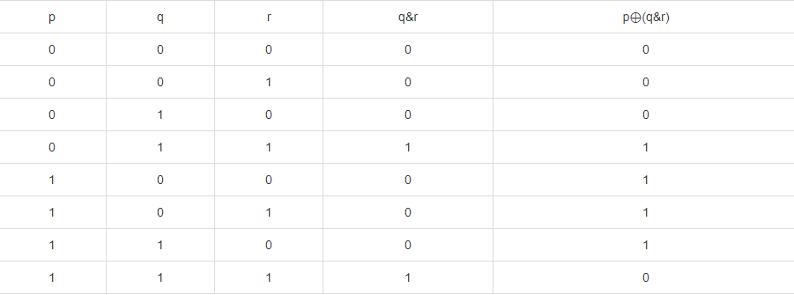



Формули не еквівалентні.

**Додаток 2 до лабораторної роботи з розділу 1**

Написати на будь-якій відомій студентові мові програмування програму для реалізації програмного визначення значень таблиці істиності логічних висловлювань при різних інтерпретаціях, для наступних формул:



#include <stdio.h>

#include <stdlib.h>

int main()

{

int x,y,z,sum;

printf("x y z sum\n");

for (x=0;x<=1;x++)

for (y=0;y<=1;y++)

for (z=0;z<=1;z++)

{sum= !x||((x||y)||z);

printf("%d %d %d %d\n",x,y,z,sum);

}

return 0;

}

**Висновок:**

Ми ознайомились на практиці із основними поняттями математичної логіки, навчились будувати складні висловлювання за допомогою логічних операцій та знаходити їхні істинні значення таблицями істинності, використовувати закони алгебри логіки, освоїти методи доведень.